电信发展顾问组（TDAG）  第33次会议，2026年4月7-10日，瑞士日内瓦 | 
 | 文件 TDAG-26/6-C
 | 2026年3月3日
 | 原文：英文
ITU-D第2研究组主席
2026-2029年研究期ITU-D第2研究组的工作范围
摘要：
本报告提供了2025年世界电信发展大会（WTDC-25）同意的ITU-D第2研究组（SG2）在2026-2029年研究期的工作范围。报告还包含会对ITU-D研究组产生影响的WTDC-25的决定信息，以及第2研究组的履职工作计划。
ITU-D第2研究组在新研究期的第一次会议将于2026年4月20日至24日举行。
需采取的行动：
请TDAG将本文件记录在案并提供适当指导。
参考文件：
WTDC第2号决议（2025年，巴库，修订版）、WTDC第1号决议（2025年，巴库，修订版）

1 对ITU-D第2研究组产生影响的WTDC-25决定
ITU-D研究组遵循第1号决议（2025年，巴库，修订版）“国际电联电信发展部门的议事规则”规定的程序和工作方法，并按照WTDC-25通过的工作计划开展工作。WTDC-25强化了ITU-D研究组的作用，即为成员提供一个平台，分享经验、表达想法、交换意见并就解决电信/ICT优先事项的战略达成共识。如此，ITU-D研究组在帮助成员国实现其发展目标方面的作用得到了加强。
关于范围，ITU-D第2研究组（SG2）将继续关注“数字化转型”。WTDC-25任命的领导研究组工作的新管理班子由一位主席和13位副主席组成。有关具体议题的新协调职责已分配给副主席。第2研究组报告人和副报告人的征集函已发给成员，任命将在2026年4月20日至24日举行的第2研究组第一次会议上做出。
与之前的7个课题相比，第2研究组现有5个课题。虽然课题数量有所减少，但保留了先前研究课题的所有主要议题，其中一些已合并到新课题中。新的议题亦获得批准，如有关用户设备的可用性和价格可承受性的议题，以及采用和利用新的和新兴电信/ICT服务和技术的议题。在可行的情况下，中期可交付成果的交付将纳入针对具体课题的工作计划中。ITU-D研究组的能力建设将继续在研究课题中占据突出地位，这将通过交流案例研究和组织讲习班与网络研讨会来实现。
与上一研究期相比，修订后的第1号决议（2025年，巴库，修订版）体现了程序规则和工作方法的几处变化。工作方法的变化包括与下列内容相关的新条款或经修改条款：负责人（如，如果某负责人连续两次缺席会议，则通知提名成员）、输出成果报告（如，课题的所有新输出成果报告最长70页）、中期可交付成果（如，对已发布的中期可交付成果进行汇编，可构成一份输出成果报告）、与国际电联其他部门的协作（如，跨部门信函通信组和跨部门报告人组的附加/修订程序）、研究组的支持性活动（如，在研究组会议期间或会议前后举行的与《巴库行动计划》和WTDC决议的重点和目标相关的活动），以及其他议题。

2 ITU-D第2研究组的工作介绍

2.1 工作范围
第2研究组（SG2）是根据第2号决议（2025年，巴库，修订版）成立的，旨在通过国际电联成员在WTDC-25上通过的课题，研究与数字化转型有关的问题。
在此方面，第2研究组负责若干实质性议题，具体如下：
– 电信/ICT促进数字化转型，包括电子卫生和电子教育
– 树立使用ICT的信心并提高安全性
– 将电信/ICT用于监测和缓解气候变化的影响，并考虑循环经济和电子废弃物的安全处理
– 打击假冒电信/ICT设备和盗窃移动电信设备的行为
– 对电信/ICT装置和设备开展一致性和互操作性测试
– 人体暴露于电磁场
– 发展中国家在获取新兴电信/ICT技术、平台、应用和用例方面面临的挑战和前景
– 利用电信/ICT创建智慧城市和信息社会
– 采用电信/ICT并提高数字技能
– 用户设备的可用性和价格可承受性
– 利用新的和新兴电信/ICT技术

2.2 第2研究组管理层
WTDC-25确定了第九研究周期（2026-2029年）第2研究组的领导层：Fadel Digham先生（埃及）被任命为主席；同时任命了十三位副主席：
– Imelda Salum Banali女士（坦桑尼亚，非洲）
– Mohamed Lamine Minthe先生（几内亚，非洲）
– Fifatin Carrelle Lucrece Toho女士（贝宁，非洲）
– Víctor Antonio Martínez Sánchez先生（巴拉圭，美洲）
– Aisha Al Marzooqi女士（阿拉伯联合酋长国，阿拉伯国家）
– Maha Ziad Yousef Mouasher女士（约旦，阿拉伯国家）
– Hideo Imanaka先生（日本，亚太）
– Sandeep Kumar Gupta先生（印度，亚太）
– 巫彤宁先生（中国，亚太）
– Javokhir Aripov先生（乌兹别克斯坦，独联体）
– Uliana Stoliarova女士（俄罗斯联邦，独联体）
– Lidia Stepinska-Ustasiak女士（波兰，欧洲）
– Carmen-Madalina Clapon女士（罗马尼亚，欧洲）

2.3 第2研究组课题
WTDC-25委托第2研究组研究以下课题：
– 第1/2号课题：促进数字化转型和可持续智慧城市及社区的有利电信/ICT
– 第2/2号课题：利用ICT改善环境和评估人体暴露于电磁场的情况
– 第3/2号课题：保障信息和通信网络的安全：培育网络安全文化的最佳做法
– 第4/2号课题：用户设备的可用性和价格可承受性，以及包括一致性和互操作性在内的电信/ICT设备问题
– 第5/2号课题：采用和利用新的和新兴电信/ICT服务和技术，以及发展数字技能

2.4 第2研究组正副报告人的任命
报告人和副报告人征集函已向成员发出，随后将在2026年4月20日至24日举行的ITU-D第2研究组第一次会议上对五个研究课题进行任命。提名和任命程序遵循TDAG-25会议期间介绍的、由TDAG批准的报告人团队构成导则。
收到的所有候选人名单可通过此链接在线查阅。

3 第2研究组的战略和工作计划
《巴库行动计划》的结构及其对国际电联战略规划的贡献（见附件1）为ITU-D研究组提供了明确的关联。ITU-D研究组的活动以及WTDC-25商定的区域性举措和决议将纳入ITU-D的5项重点工作，推动ITU-D履行职责，并指导电信发展局在下一个规划周期根据基于结果的管理方式（RBM）这一总体方法以及国际电联的战略目标和主题重点，实现ITU-D的目标。
为使第2研究组根据第2号决议（2025年，巴库，修订版）“研究组的设立”确定的工作范围，实现2026-2029年研究期的预期结果，某些关键要素需从一开始就予以考虑并落实到位。
计划每年召开四次研究组会议以及三组报告人组会议。此外，预计将就与正在研究的课题相关的议题举办讲习班和网络研讨会，并将尽可能在整个研究期举办。鼓励成员提交关于讲习班和网络研讨会的提案，以便在研究组年度会议上审议。
研究课题的减少使一些现实要素凸显出来。已对第2研究组会议的时间管理计划进行了审议，以便第2研究组管理班子会议和SG1-SG2管理班子联席会议可以在周一而非周日召开。此外，第2研究组报告人组会议（包括讲习班和网络研讨会）的持续时间将跨越7.5个工作日，而非10个工作日。缩短会期预计还将在国际电联总部办公楼施工项目需要时，增加在国际电联总部办公场所以外举办会议的可选方案。
在研究期初期做好规划，还将有助于在第2研究组研究课题、第1研究组课题以及其它部门各研究组的工作之间寻求战略合力。此外，与上一研究期一样，将继续在研究课题活动和其他工作流程（如计划、区域性举措和项目）之间寻求协同增效。鼓励就相关国家、区域性和全球会议与重大活动开展的活动提交文稿，以丰富研究课题的工作。
为确保这种协同作用，为筹备第2研究组第一次会议，根据WTDC第1号决议第3.2.3款，第2研究组主席和第2研究组副主席于2026年2月4日举行了电话会议，重点讨论了副主席的职责及其作为具体议题协调员的预期作用。在这次电话会议之后，根据第2研究组副主席表达的意愿，分配了协调员。当某项工作无法由第2研究组副主席承担时，则邀请其他成员，如报告人和副报告人来承担该项工作。分配的议题包括：鼓励开展联合活动（如联合中期可交付成果、联合讲习班）、妇女和青年的参与、提高ITU-D部门成员和学术成员的参与，以及加强与电信发展局活动、其他组和国际电联其他部门的协同/协作。还指定了一名副主席，确保TDAG批准的关于报告人团队的构成和更好地使用ITU-D研究组产品的导则得到良好实施。
此外，与以往研究期一样，（来自总部和各区域的）电信发展局联系人已被提名为研究课题管理班子的一部分。他们为ITU-D研究组和电信发展局活动牵线搭桥，在确定和促进区域以及国际电联项目和举措受益方提交文稿方面发挥着至关重要的作用。
根据WTDC第1号决议（2025年，巴库，修订版）的新修改，其他修改也适用，包括：
– 将工作计划通知国际电联其他部门，特别是研究课题的目录，以征求他们的意见；
– 加强职责承担者的参与，确保他们积极和有意义地参与。
第2研究组的初步工作计划见附件2。该工作计划将每年酌情修订一次，以指导研究组的工作。

4 协作工具
将继续提供协作工具，方便各方以电子方式参与ITU-D研究组的工作。除远程参会服务和网播服务外，还向与会者和管理班子成员提供了电子邮件通讯录。
将创建Microsoft Team频道，供各课题管理班子根据自身情况使用。管理班子会议期间还将提供机器生成字幕和翻译，便于与英语不太流利的成员进行沟通。
将定期提供和更新方便搜索以往文稿及其摘要的文稿库和信息概览。在受TIES保护的文件管理库中提供名为“ITUTranslate”的自动文件（机器）翻译，可通过此工具将文稿、报告和其它会议文件从一种联合国正式语文翻译成另一种联合国正式语文。ITU-D研究组网页亦可通过ITUTranslate小工具翻译成联合国所有正式语文。
ITU-D第2研究组的第一次会议将包括入门和培训环节，内容涉及工作方法和向参加ITU-D研究组工作的各方提供的协作工具。代表情况通报会文件已更新，并以联合国所有正式语文向公众提供。建议在参加入门会议之前阅读该文件。
鼓励研究组与会者探索这些工具，并向秘书处提供任何反馈意见，协助改进这些工具。

5 结论
根据新商定的工作范围和分配的研究课题，第2研究组将于2026年4月20日至24日举行会议。第一次会议将仔细研究成员在WTDC-25上商定的预期结果，确定开展工作的方法，并就每个研究课题的详细工作计划达成一致。这些会议还将任命各研究课题的报告人和副报告人。
2026年第2研究组报告人组集中会议计划于2026年10月7日至16日举行。

附件1：《巴库行动计划》的结构及其对国际电联战略规划的贡献
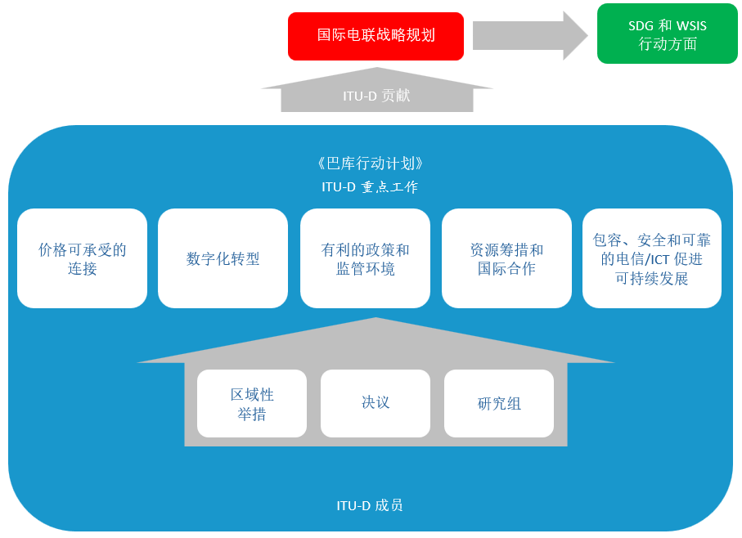

附件2：ITU-D第2研究组工作计划
_______________

来源：WTDC第2号决议（2025年，巴库，修订版）附件1。
见通函BDT/PPS/CSTG-1。
该会议的网页见此处。
见此链接。
见此链接。
见此链接。
2022-2025年研究期的文稿库和信息概览见此处。
https://translate.itu.int/documents。

